Żywienie trzody chlewnej: najczęściej popełniane błędy!
Źródło: agroFakt.pl
prof. dr hab. Bogdan Szostak
Żywienie jest jednym z podstawowych czynników pozagenetycznych, istotnie wpływającym na zdrowie i produkcyjność zwierząt. Racjonalne żywienie świń polega na dostarczeniu im wszystkich niezbędnych składników pokarmowych w ilościach odpowiadających ich zapotrzebowaniu (bytowemu i produkcyjnemu), we właściwych proporcjach oraz odpowiednio przyrządzonych. W żywieniu każdej kategorii wiekowej i fizjologicznej świń należy dążyć do optymalizacji poziomu i dostępności: energii, białka, włókna pokarmowego, składników mineralnych i witamin. Na jakie błędy musimy zwrócić szczególną uwagę?
Błędy w żywieniu prowadzą do zaburzeń w trawieniu, przyczyniając się do obniżenia wyników produkcyjnych zwierząt, a także powstawania wielu chorób. Do najczęściej popełnianych błędów w karmieniu świń należy zaliczyć:
- niezbilansowane dawki pokarmowe (niedobór lub nadmiar białka, energii, włókna i innych składników paszy),
- karmienie na jednakowym poziomie (zbyt niskim lub zbyt wysokim) loch w ciąży, tuczników w różnych fazach tuczu,
- skarmianie pasz niewłaściwych lub zepsutych,
- nieodpowiednią organizację i technologię żywienia.
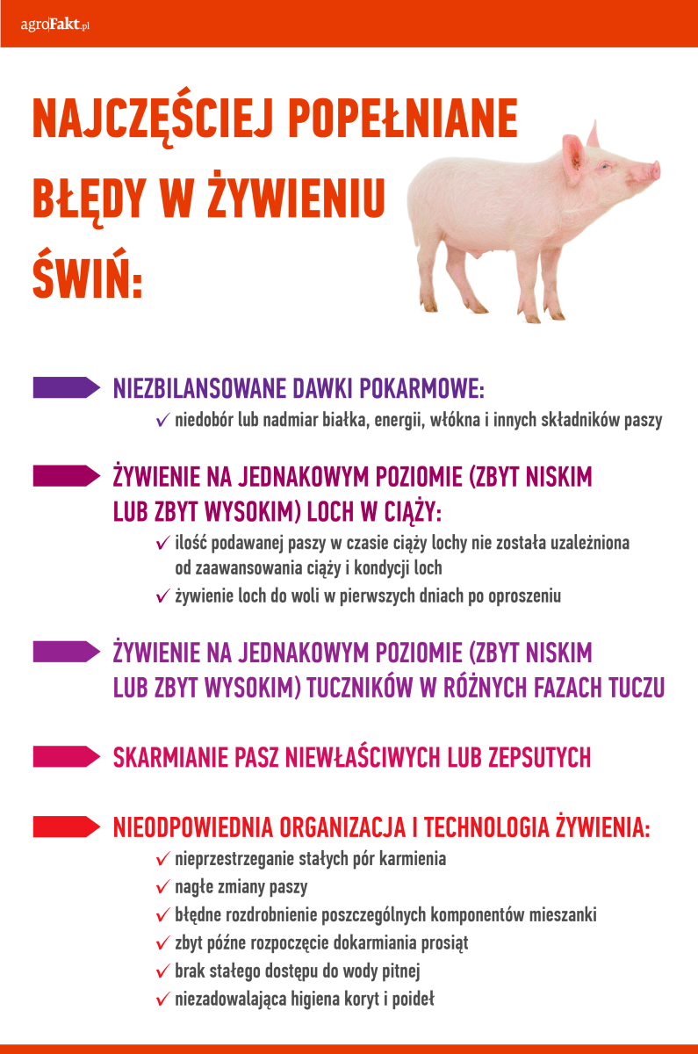

Niewłaściwe zbilansowanie dawki pokarmowej w żywieniu trzody chlewnej
Jednym z głównych błędów żywieniowych jest niezbilansowanie dawki, czyli niedobór
lub nadmiar jednego z podstawowych składników paszy. Niedobór białka w dawce
dla tuczników zmniejsza ich przyrosty, a zwiększa zużycie paszy na 1 kg przyrostu i otłuszczenie tuszy. U młodych zwierząt hodowlanych prowadzić może do niedorozwoju (infantylizmu) układu rozrodczego, opóźnienia dojrzałości płciowej i rozpłodowej. Lochy żywione niedoborowo w czasie ciąży rodzą słabe, drobne, mało żywotne prosięta, które wolniej rosną i są bardziej podatne na zachorowania. Niewłaściwie zbilansowana dawka dla loch w trakcie laktacji skutkuje złą kondycją, co w konsekwencji prowadzi
do wychudzenia lub zbyt dużego otłuszczania, problemów z porodem, laktacją i wydłużenia okresu jałowienia. Niedobór białka w żywieniu knurów wpływa negatywnie na produkcję i jakość nasienia.
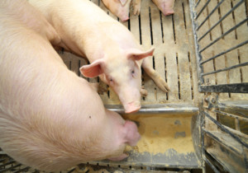
fot. Fotolia
Jednym z podstawowych błędów żywieniowych jest nieodpowiednie zbilansowanie dawki pokarmowej pod względem ilości energii, białka i innych składników pokarmowych.
Niedobór energii w paszy, chociaż rzadziej występujący błąd w żywieniu świń, prowadzi
do zaburzeń w procesach przemiany materii i prowadzi do ogólnego osłabienia organizmu. U młodych zwierząt powoduje zahamowanie wzrostu i rozwoju. U loch prośnych, szczególnie w drugim okresie ciąży, niedobór energii skutkuje rodzeniem prosiąt z niedowagą. Knury żywione z niedoborem energii wykazują niższe libido (chęć krycia) oraz gorszą jakość nasienia.
Jak karmić świnie skutecznie?
Częściej popełnianym błędem żywieniowym jest nadmiar energii przy jednoczesnym niedoborze białka w dawce. Prowadzi to do otłuszczenia zwierząt, a konsekwencjami tego u loch może być brak rui, przedłużanie porodu, obniżona mleczność. Z kolei zatuczone knury tracą chęć krycia, a tuczniki charakteryzują się obniżoną wartością tuszy.
Spośród mikroelementów najczęstszym problemem w żywieniu świń jest niedobór żelaza. Należy jednak pamiętać, że żelazo z paszy jest słabo przyswajalne (ok. 10%).

Niedobory minerałów w żywieniu świń
Błędy żywieniowe świń mogą dotyczyć również niedoboru lub nadmiaru związków mineralnych oraz witamin w dawkach pokarmowych. Ze względu na wiele podobnych objawów powodowanych ich niedoborem lub nadmiarem, często trudne jest ustalenie właściwej przyczyny ewentualnego schorzenia. Jednym z wielu schorzeń związanych z czynnikami żywieniowymi występującym u loch jest zaleganie poporodowe. Przyczyną jest niedobór wapnia w dawce pokarmowej dla loch. Dzienne zapotrzebowanie loch ciężarnych na Ca i P wynosi ok, 15 i 12 g, karmiących odpowiednio: 35 i 25 g. Nadmiar wapnia w dawce powiększa niedobór fosforu, co wpływa negatywnie na wzrost zwierząt, proces kostnienia, intensywność metabolizmu i reprodukcję zwierząt (nieregularne ruje).
Spośród mikroelementów najczęstszym problemem w żywieniu świń jest niedobór żelaza. Należy jednak pamiętać, że żelazo z paszy jest słabo przyswajalne (ok. 10%).
Do wytworzenia odpowiedniej ilości hemoglobiny na potrzeby własne i płodów locha ciężarna powinna otrzymywać w dawce dziennej 200 mg żelaza, a w ostatnich tygodniach ciąży – 300 mg. Niski poziom żelaza w dawce pokarmowej wpływa na rodzenie słabych i mało licznych miotów. Podobne objawy mogą występować przy niedoborze manganu. Dzienne zapotrzebowanie lochy na mangan w okresie ciąży wynosi 40 mg, a w laktacji 60 mg. Z niedoborem żelaza związana jest anemia u prosiąt, a występująca przy pełnym pokryciu jego zapotrzebowania może świadczyć o niedoborach miedzi, manganu
lub kobaltu. Niebranie pod uwagę zmian w zapotrzebowaniu na poszczególne składniki
jest dużym błędem w żywieniu trzody chlewnej.
Jednostronne żywienie trzody chlewnej suchymi paszami z dużym udziałem zbóż, skarmianie dużej ilości śruty sojowej i nadmiar wapnia w paszy sprzyjają wystąpieniu parakeratozy.
Jest to choroba związana z niedoborem cynku i dotyczy najczęściej 6–16-tygodniowych warchlaków. Początkowym objawem są lokalne zmiany zabarwienia skóry, które przechodzą w zrogowacenia, najczęściej na uszach, kończynach, barkach i bokach ciała. Zwierzęta tracą apetyt, co w konsekwencji prowadzi do zahamowania ich wzrostu i rozwoju.
Kolejną grupę składników pokarmowych niezbędnych w żywieniu świń stanowią witaminy. Niedobór witamin w organizmie prowadzi wstępnie do hipowitaminozy, a pogłębiający
się stan do awitaminozy. Przy nadmiarze witamin, co w żywieniu świń zdarza się rzadziej, dochodzi do hiperwitaminozy.
Aby uniknąć błędów żywieniowych związanych z niewłaściwym zbilansowaniem dawki pokarmowej dla poszczególnych grup trzody chlewnej, należy przed jej ułożeniem dokonywać analizy składu komponentów wchodzących w skład mieszanki.

